Общая задолженность по зарплате в Украине составила 3,4 млрд. грн.
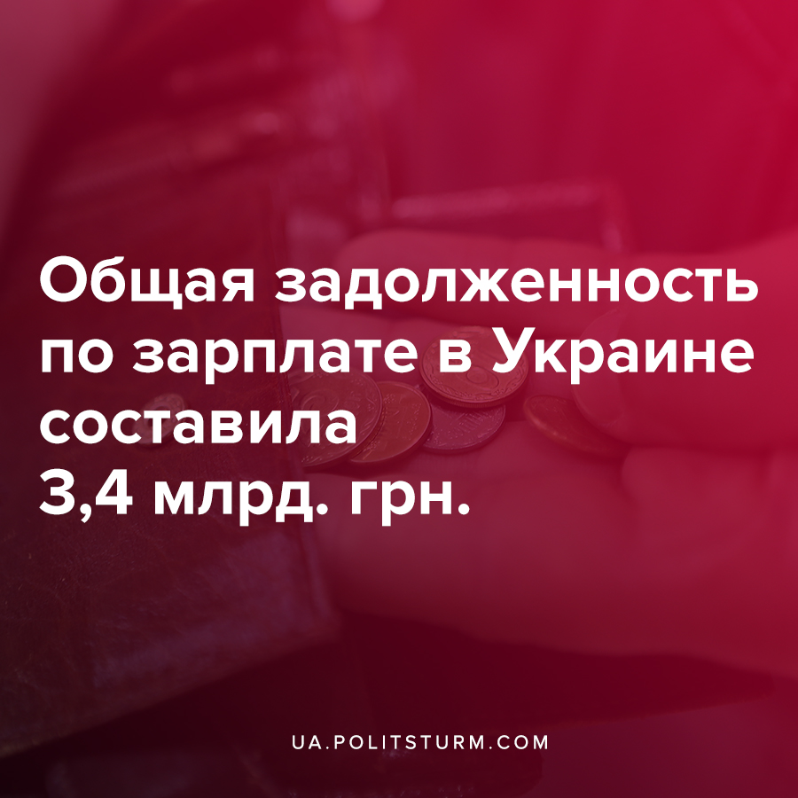

Оригинальная статья
2020-09-01
1 мин. на чтение

По данным Госстата Украины, общая задолженность по выплате заработной платы в Украине в июле выросла на 8,1% и на 1 августа 2020 года составила 3,401 млрд. грн. Также в июле сумма задолженности по зарплате работникам экономически активных предприятий возросла на 12,2% и на 1 августа текущего года составила 2,180 млрд. грн.
Рост задолженности по выплате зарплаты имеется в следующих областях:
— Львовская — на 50%;
— Волынская — на 33,3%;
— Луганской — на 20,1%;
— Кировоградская — на 19,1%;
— Одесская — на 16,4%;
— Донецкая — на 13,8%;
— Тернопольская — на 10,2%;
— Закарпатская — на 9,9%;
— Харьковская — на 7,7%;
— Полтавская — на 6,5%;
— Черкасская — на 6,1%;
— Сумская — на 5,2%;
— Днепропетровская — на 2%;
— Киевская и г. Киев — на 1,2% и на 4,1%;
— Николаевская — на 0,9%;
Задолженность по выплате заработной платы в июле 2020 выросла в следующих сферах:
— искусство, спорт и развлечения — в 2,5 раза (до 2,083 млн грн);
— здравоохранение — на 32,1% (до 45,611 млн грн);
— временное размещение и организация питания — на 19,5% (до 10,083 млн грн);
— профессиональная, научная и техническая деятельности — на 12,6% (до 255,074 млн грн);
— предприятия транспорта, складского хозяйства и курьерской деятельности — на 11,3% (до 309,544 млн грн);
— промышленность — на 7,6% (до 2,526 млрд грн);
— административное и вспомогательное обслуживание — на 5,9% (до 16,653 млн грн);
— предоставление других видов услуг — на 4,7% (до 0,444 млн грн);
— образование — на 4,1% (до 19, 929 млн грн);
— строительство — на 1% (до 44,735 млн грн);
— информация и телекоммуникации — на 0,7% (до 10,799 млн грн);
— финансовая и страховая деятельность — на 0,3% (до 10,716 млн грн).
Источники:
- http://www.ukrstat.gov.ua/

Оригинальная статья

